ESPECIFICACIÓN DE REQUISITOS DE SOFTWARE

SIGI
Sistema de información geográfica de incidentes

Estándar IEEE 830-1998

Versión: | 1.0
Fecha: | Abril 2025
Proyecto: | SIGI– Mapeo de Incidentes
Autores: | Daniel Vera
Estado: | Borrador Final

Índice
1. Introducción 3
1.1 Propósito 3
1.2 Ámbito del Sistema 3
1.3 Definiciones, Acrónimos y Abreviaturas 3
1.4 Referencias 4
1.5 Visión General del Documento 4
2. Descripción General del Sistema 5
2.1 Perspectiva del Producto 5
2.2 Funciones del Producto 5
2.3 Características de los Usuarios 5
2.4 Restricciones Generales 6
2.5 Suposiciones y Dependencias 6
3. Requisitos Específicos 7
3.1 Requisitos Funcionales – Módulo Dashboard Público 7
3.1.1 RF-01: Visualización del Mapa al Cargar la Página 7
3.1.2 RF-02: Capa de Polígonos de Barrios 7
3.1.3 RF-03: Capa de Polígonos de Veredas 7
3.1.4 RF-04: Marcadores de Coordenadas de Incidentes 7
3.1.5 RF-05: Leyenda de Colores 8
3.1.6 RF-06: Panel de Filtros 8
3.1.7 RF-07: Filtro por Tipo de Incidente 8
3.1.8 RF-08: Búsqueda y Filtro por Barrio 9
3.1.9 RF-09: Búsqueda y Filtro por Vereda 9
3.1.10 RF-10: Botón Restablecer 9
3.2 Requisitos Funcionales – Módulo Estadísticas Público 9
3.2.1 RF-11: Acceso al Panel de Estadísticas 9
3.2.2 RF-12: Resumen de Incidentes por Tipo 10
3.2.3 RF-13: Top de Zonas con Más Incidentes 10
3.2.4 RF-14: Gráfica de Barras por Tipo 10
3.3 Requisitos Funcionales – Módulo de Autenticación 10
3.3.1 RF-15: Acceso a la Página de Login 10
3.3.2 RF-16: Formulario de Inicio de Sesión 11
3.3.3 RF-17: Protección de Rutas del Admin 11
3.3.4 RF-18: Cierre de Sesión 11
3.4 Requisitos Funcionales – Panel de Administración 11
3.4.1 RF-19: Bienvenida al Administrador 12
3.4.2 RF-20: Navegación del Panel Admin 12
3.4.3 RF-21: Mapa del Administrador – Vista Normal 12
3.4.4 RF-22: Botón 'Incidentes' en Panel Admin 12
3.4.5 RF-23: Formulario de Registro de Incidente 13
3.4.6 RF-24: Captura de Coordenadas por Clic en Mapa 13
3.4.7 RF-25: Validación del Formulario 13
3.4.8 RF-26: Limpiar Formulario 14
3.4.9 RF-27: Sección Verificación de Datos – Contador de Incidentes 14
3.4.10 RF-28: Tabla de Incidentes 14
3.4.11 RF-29: Filtro de Tabla por Tipo de Incidente 14
3.4.12 RF-30: Edición de Incidente 15
3.4.13 RF-31: Eliminación de Incidente 15
3.5 Requisitos No Funcionales 15
3.5.1 RNF-01: Rendimiento 15
3.5.2 RNF-02: Disponibilidad 15
3.5.3 RNF-03: Seguridad 16
3.5.4 RNF-04: Usabilidad 16
3.5.5 RNF-05: Mantenibilidad 16
3.5.6 RNF-06: Compatibilidad 16
3.5.7 RNF-07: Escalabilidad 16
4. Apéndices 17
4.1 Diagrama de Casos de Uso 17
4.2 Diagrama Entidad-Relación de la Base de Datos 17
4.3 Endpoints de la API REST 18
4.4 Historial de Revisiones 19

1. Introducción

1.1 Propósito
El presente documento constituye la Especificación de Requisitos de Software (ERS) del sistema SIGI, elaborado bajo el estándar IEEE 830-1998. Su objetivo es describir de forma completa, precisa y sin ambigüedad el comportamiento funcional y no funcional del sistema, sirviendo como contrato de referencia entre los desarrolladores, los usuarios finales y las partes interesadas del proyecto.
Este documento está dirigido a: desarrolladores del sistema, evaluadores académicos, administradores del sistema y cualquier parte interesada en conocer el alcance y comportamiento esperado de SIGI.

1.2 Ámbito del Sistema
SIGI es una aplicación web orientada a la visualización georreferenciada y gestión de incidentes de seguridad ocurridos en el municipio de Florencia, Caquetá, Colombia. El sistema permite al público en general consultar incidentes en un mapa interactivo, aplicar filtros por tipo de incidente y por zona geográfica (barrios y veredas), y acceder a un panel de estadísticas. Adicionalmente, cuenta con un módulo administrativo protegido mediante autenticación, desde el cual un usuario administrador puede registrar, visualizar, editar y eliminar incidentes.
El sistema no incluye módulos de notificaciones en tiempo real, gestión de múltiples roles de usuario más allá del administrador, ni integración con sistemas externos de seguridad pública en esta versión.

1.3 Definiciones, Acrónimos y Abreviaturas
Término / Acrónimo | Definición
SIGI | Nombre del sistema web de mapeo de incidentes
ERS | Especificación de Requisitos de Software
IEEE 830 | Estándar internacional para especificación de requisitos de software
SIG | Sistema de Información Geográfica
GIS | Geographic Information System (equivalente a SIG en inglés)
API REST | Interfaz de programación de aplicaciones basada en HTTP con arquitectura REST
CRUD | Create, Read, Update, Delete – operaciones b  sicas sobre datos
Barrio | División territorial urbana del municipio de Florencia
Vereda | División territorial rural del municipio de Florencia
Corregimiento | Agrupación de veredas en el área rural
Polígono | Figura geométrica que delimita un barrio o vereda en el mapa
Coordenadas | Par latitud/longitud que ubica un incidente en el mapa (EPSG:4326)
Leaflet.js | Biblioteca JavaScript de código abierto para mapas interactivos
PostGIS | Extensión espacial para PostgreSQL usada para almacenar geometrías
Express.js | Framework de Node.js para construcción de servidores HTTP
Admin | Usuario con rol de administrador dentro del sistema
Dashboard / Página principal | Vista pública del sistema accesible sin autenticación

1.4 Referencias
- IEEE Std 830-1998 – IEEE Recommended Practice for Software Requirements Specifications.
- Leaflet.js Documentation – https://leafletjs.com/
- PostGIS Documentation – https://postgis.net/documentation/
- Node.js & Express.js Documentation – https://expressjs.com/
- PostgreSQL 15 Documentation – https://www.postgresql.org/docs/

1.5 Visión General del Documento
El presente documento se organiza en cuatro secciones principales. La Sección 1 proporciona la introducción y el contexto general del sistema. La Sección 2 describe el sistema de manera global, incluyendo su perspectiva, funciones principales, características de los usuarios y restricciones del entorno. La Sección 3 contiene la especificación detallada de los requisitos funcionales y no funcionales del sistema, organizados por módulos. La Sección 4 presenta los apéndices complementarios con modelos y diagramas de soporte.

2. Descripción General del Sistema

2.1 Perspectiva del Producto
SIGI es un sistema web independiente que no forma parte de un sistema más grande. Opera sobre una arquitectura cliente-servidor donde el servidor back-end está construido con Node.js y Express.js, la base de datos es PostgreSQL con la extensión espacial PostGIS, y el cliente front-end utiliza HTML5, CSS3, JavaScript y la biblioteca cartográfica Leaflet.js.
El sistema se compone de tres módulos principales: el Dashboard público (visible sin autenticación), el Panel de Estadísticas público, y el Panel de Administración (requiere autenticación). La comunicación entre el cliente y el servidor se realiza mediante peticiones HTTP/REST a una API interna que expone los datos de incidentes, polígonos y estadísticas.

MAPEO_INCIDENTES
Admin
--DomAdmin.js
--IndexAdmin.html
--style.PanelAdmin.css
Direcciones
--Autenticación.js
--Autocompletado.js
--Estadísticas.js
--Filtros.js
--Geografía.js
--Incidentes.js
--Tablas.js
Frontend
Dashboard
--Dashboard.html
--DashboardDom.js
--EstiloDashboard.css
Login
--DomLogin.js
--EstiloLogin.css
--Login.html
node_modules

--db.js
--package-lock.json
--package.json
--server.js

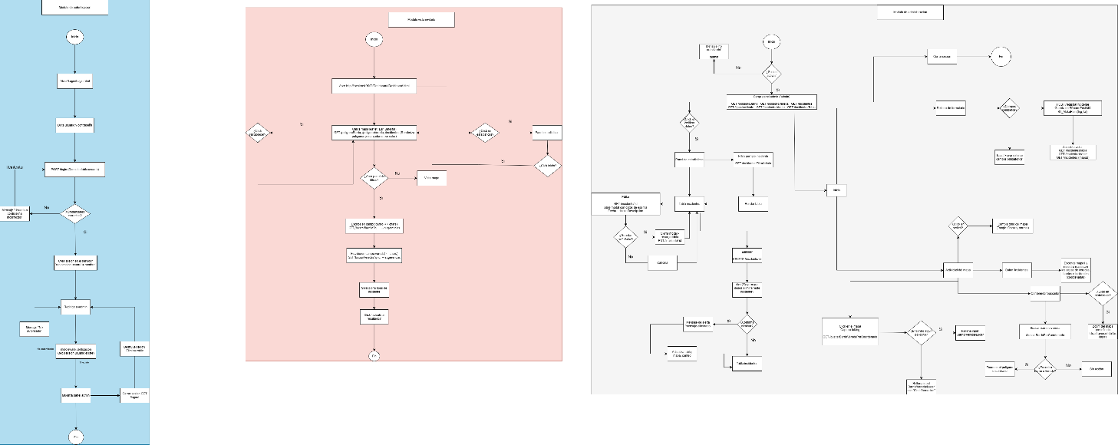

2.2 Funciones del Producto
A continuación, se resumen las funciones principales del sistema SIGI:
- Visualización pública de un mapa interactivo con capas de polígonos de barrios y veredas, superpuesto con marcadores de coordenadas de incidentes registrados.
- Filtrado público de incidentes por tipo (Robo, Agresiones/Amenazas, Piques, Accidentes de tránsito) y búsqueda por nombre de barrio o vereda.
- Visualización de estadísticas públicas: totales por tipo de incidente, barrio con más incidentes y vereda con más incidentes, con gráficas de barras.
- Autenticación segura de administrador mediante credenciales de usuario y contraseña.
- Registro de nuevos incidentes por el administrador mediante formulario con campos obligatorios y selección de coordenadas sobre el mapa.
- Visualización actualizada en tiempo real del mapa de incidentes en el panel de administración sin necesidad de recargar la página.
- Listado completo de incidentes en tabla con filtro por tipo, con opciones de edición y eliminación por registro.
- Edición de incidentes existentes (fecha, hora, descripción) mediante modal emergente.
- Eliminación de incidentes con confirmación previa.
- Cierre de sesión seguro del administrador.

2.3 Características de los Usuarios
Tipo de Usuario | Descripción | Nivel Técnico | Acceso al Sistema
Usuario Público | Cualquier persona que accede al sistema sin autenticación. Puede consultar el mapa e incidentes. | Básico | Dashboard y Estadísticas
Administrador | Usuario autenticado con credenciales. Gestiona los incidentes (registrar, editar, eliminar, listar). | Medio | Panel de Administración completo

2.4 Restricciones Generales
- El sistema requiere conexión a Internet para la carga de capas de mapas (Leaflet/Esri tiles).
- El sistema debe ejecutarse sobre un servidor Node.js con acceso a una base de datos PostgreSQL con PostGIS habilitado.
- No existe gestión de múltiples niveles de rol en esta versión (solo administrador).
- Las contraseñas de los administradores se almacenan en texto plano en la base de datos en la versión actual, lo cual representa una limitación de seguridad a corregir.
- El sistema no implementa recuperación de contraseña por correo electrónico en esta versión.
- Solo se admite un tipo de autenticación: usuario y contraseña mediante sesión de servidor (express-session).

2.5 Suposiciones y Dependencias
- Se asume que el servidor donde se despliega el sistema tiene Node.js v18 o superior instalado.
- Se asume que PostgreSQL está instalado con la extensión PostGIS y que la base de datos bd_mapeo contiene las tablas: incidente, barrio, vereda, corregimiento, tipo_incidente y usuario.
- Se asume que los datos geoespaciales de barrios y veredas de Florencia, Caquetá, ya están cargados en la base de datos en el sistema de referencia EPSG:4326.
- El sistema depende de servicios externos de teselas de mapa: CartoDB Dark Matter y Esri World Imagery. Si estos servicios no están disponibles, el mapa no se renderizará correctamente.

3. Requisitos Específicos

3.1 Requisitos Funcionales – Módulo Dashboard Público

3.1.1 RF-01: Visualización del Mapa al Cargar la Página
ID | Nombre | Descripción | Prioridad | Fuente
RF-01 | Carga automática del mapa | Al ingresar a la página principal (Dashboard), el sistema debe mostrar automáticamente un mapa interactivo centrado en el municipio de Florencia, Caquetá (coordenadas aproximadas: Lat 1.615, Lng -75.606, zoom 14). El mapa debe renderizarse con capa satelital de Esri World Imagery como fondo por defecto. | Alta | Usuario Público

3.1.2 RF-02: Capa de Polígonos de Barrios
ID | Nombre | Descripción | Prioridad | Fuente
RF-02 | Mostrar polígonos de barrios | El sistema debe superponer sobre el mapa una capa GeoJSON con los polígonos de todos los barrios del municipio de Florencia. Cada polígono debe mostrarse con borde blanco, relleno negro semitransparente (opacidad 0.4). Al hacer clic sobre un polígono de barrio, debe mostrarse un popup con el nombre del barrio. | Alta | Usuario Público

3.1.3 RF-03: Capa de Polígonos de Veredas
ID | Nombre | Descripción | Prioridad | Fuente
RF-03 | Mostrar polígonos de veredas | El sistema debe superponer sobre el mapa una capa GeoJSON con los polígonos de todas las veredas del municipio. Cada polígono de vereda debe mostrarse con borde azul, relleno gris semitransparente. Al hacer clic sobre un polígono de vereda, debe mostrarse un popup con el nombre de la vereda y el corregimiento al que pertenece. | Alta | Usuario Público

3.1.4 RF-04: Marcadores de Coordenadas de Incidentes
ID | Nombre | Descripción | Prioridad | Fuente
RF-04 | Mostrar marcadores de incidentes | El sistema debe mostrar sobre el mapa marcadores circulares (circleMarker) en las coordenadas donde ocurrió cada incidente registrado. El color del marcador debe corresponder al tipo de incidente: Robo = rojo, Agresiones/Amenazas = amarillo, Piques = magenta, Accidentes de tránsito = verde lima. | Alta | Usuario Público

3.1.5 RF-05: Leyenda de Colores
ID | Nombre | Descripción | Prioridad | Fuente
RF-05 | Leyenda de tipos de incidentes | El sistema debe mostrar una leyenda visible en el mapa que indique la correspondencia entre colores y tipos de incidentes: rojo = Robo, morado = Piques, amarillo = Agresiones/Amenazas, verde = Accidente de tránsito. | Media | Usuario Público

3.1.6 RF-06: Panel de Filtros
ID | Nombre | Descripción | Prioridad | Fuente
RF-06 | Apertura y cierre del panel de filtros | El sistema debe disponer de un botón de filtros (ícono de sliders) que al ser presionado despliega un panel lateral de filtros. El panel debe poder cerrarse con un botón de cierre (X). Al cerrar el panel, el botón de filtros debe volver a ser visible. | Alta | Usuario Público

3.1.7 RF-07: Filtro por Tipo de Incidente
ID | Nombre | Descripción | Prioridad | Fuente
RF-07 | Filtrar incidentes por tipo | Desde el panel de filtros, el usuario puede seleccionar uno o más tipos de incidente mediante botones con colores distintivos (Robo, Agresiones, Piques, Accidentes). Al hacer clic en el botón de actualizar resultados, el mapa debe mostrar únicamente los incidentes del tipo o tipos seleccionados. Un tipo puede deseleccionarse al hacer clic nuevamente. | Alta | Usuario Público

3.1.8 RF-08: Búsqueda y Filtro por Barrio
ID | Nombre | Descripción | Prioridad | Fuente
RF-08 | Búsqueda de barrio con autocompletado | El panel de filtros debe incluir un campo de texto para buscar barrios. Al escribir 2 o más caracteres, el sistema debe mostrar sugerencias de barrios que coincidan (máximo 10 resultados). Al seleccionar una sugerencia, el campo se completa automáticamente. Al actualizar resultados, el mapa hace zoom al polígono del barrio buscado y muestra solo los incidentes ubicados en ese barrio. | Alta | Usuario Público

3.1.9 RF-09: Búsqueda y Filtro por Vereda
ID | Nombre | Descripción | Prioridad | Fuente
RF-09 | Búsqueda de vereda con autocompletado | El panel de filtros debe incluir un campo de texto para buscar veredas. Al escribir 2 o más caracteres, el sistema debe mostrar sugerencias de veredas que coincidan. Al seleccionar una vereda y actualizar resultados, el mapa hace zoom al polígono de esa vereda. | Alta | Usuario Público

3.1.10 RF-10: Botón Restablecer
ID | Nombre | Descripción | Prioridad | Fuente
RF-10 | Restablecer vista del mapa | El sistema debe disponer de un botón 'Restablecer' que devuelva el mapa a su estado inicial: vista centrada en Florencia (zoom 14), sin filtros activos, mostrando todos los incidentes y todos los polígonos. Debe limpiar los campos de búsqueda y deseleccionar los tipos de incidente activos. | Media | Usuario Público

3.2 Requisitos Funcionales – Módulo Estadísticas Público

3.2.1 RF-11: Acceso al Panel de Estadísticas
ID | Nombre | Descripción | Prioridad | Fuente
RF-11 | Navegación a estadísticas | Desde el encabezado del Dashboard, el botón 'Estadísticas' debe ocultar el panel del mapa y mostrar el panel de estadísticas. El botón 'Inicio' en el mismo encabezado debe hacer el proceso inverso: ocultar estadísticas y mostrar el mapa. | Alta | Usuario Público

3.2.2 RF-12: Resumen de Incidentes por Tipo
ID | Nombre | Descripción | Prioridad | Fuente
RF-12 | Mostrar totales y porcentajes por tipo | El panel de estadísticas debe mostrar tarjetas con el total general de incidentes registrados y el porcentaje que representa cada tipo (Robos, Accidentes, Piques, Agresiones) respecto al total. | Alta | Usuario Público

3.2.3 RF-13: Top de Zonas con Más Incidentes
ID | Nombre | Descripción | Prioridad | Fuente
RF-13 | Mostrar barrio y vereda con más incidentes | El panel de estadísticas debe mostrar el barrio con mayor cantidad de incidentes registrados y la vereda con mayor cantidad de incidentes, indicando el nombre y la cantidad. | Media | Usuario Público

3.2.4 RF-14: Gráfica de Barras por Tipo
ID | Nombre | Descripción | Prioridad | Fuente
RF-14 | Gráfica de barras horizontal por tipo de incidente | El panel de estadísticas debe mostrar una representación visual de barras horizontales donde cada tipo de incidente tiene una barra proporcional a su cantidad. El color de cada barra corresponde al tipo: rojo (Robo), amarillo (Agresiones), morado (Piques), verde (Accidentes). | Media | Usuario Público

3.3 Requisitos Funcionales – Módulo de Autenticación

3.3.1 RF-15: Acceso a la Página de Login
ID | Nombre | Descripción | Prioridad | Fuente
RF-15 | Navegación a la página de inicio de sesión | El botón 'Iniciar Sesión' en el encabezado del Dashboard debe redirigir al usuario a la página de autenticación (/Login/Login.html). Esta página es de acceso exclusivo para administradores. | Alta | Administrador

3.3.2 RF-16: Formulario de Inicio de Sesión
ID | Nombre | Descripción | Prioridad | Fuente
RF-16 | Autenticación de administrador | La página de login debe mostrar un formulario con campo de usuario y campo de contraseña. Al enviar el formulario, el sistema debe verificar las credenciales contra la tabla 'usuario' en la base de datos. Si son correctas, el sistema inicia una sesión segura y redirige al panel de administración (/admin). Si son incorrectas, debe mostrar un mensaje de error. | Alta | Administrador

3.3.3 RF-17: Protección de Rutas del Admin
ID | Nombre | Descripción | Prioridad | Fuente
RF-17 | Control de acceso al panel de administración | El acceso a la ruta /admin y sus recursos deben estar protegidos por un middleware de verificación de sesión. Si un usuario no autenticado intenta acceder directamente a /admin, el servidor debe responder con HTTP 401 (No Autorizado). El sistema debe también deshabilitar el caché de la página de administración para impedir el acceso mediante el botón 'Atrás' del navegador tras cerrar sesión. | Alta | Administrador

3.3.4 RF-18: Cierre de Sesión
ID | Nombre | Descripción | Prioridad | Fuente
RF-18 | Cierre de sesión seguro | El botón 'Cerrar sesión' en el panel de administración debe destruir la sesión activa del servidor, eliminar la cookie de sesión y redirigir al usuario a la página de login. | Alta | Administrador

3.4 Requisitos Funcionales – Panel de Administración

3.4.1 RF-19: Bienvenida al Administrador
ID | Nombre | Descripción | Prioridad | Fuente
RF-19 | Mostrar nombre de usuario autenticado | El encabezado del panel de administración debe mostrar un mensaje de bienvenida con el nombre del usuario actualmente autenticado (p.ej. 'Bienvenido admin'). Este dato se obtiene de la sesión activa. | Media | Administrador

3.4.2 RF-20: Navegación del Panel Admin
ID | Nombre | Descripción | Prioridad | Fuente
RF-20 | Navegación entre secciones del panel | El encabezado del panel de administración debe contar con dos botones de navegación: 'Inicio' y 'Verificación de datos'. Al hacer clic en cada uno, el panel principal debe desplazarse (mediante transformación CSS translateX) para mostrar la sección correspondiente. El botón activo debe resaltarse visualmente. | Alta | Administrador

3.4.3 RF-21: Mapa del Administrador – Vista Normal
ID | Nombre | Descripción | Prioridad | Fuente
RF-21 | Mapa base del admin con modo claro/oscuro | La sección 'Inicio' del panel de administración debe mostrar un mapa interactivo. El mapa debe incluir un interruptor (toggle) que permita alternar entre modo oscuro (CartoDB Dark Matter) y modo satelital (Esri World Imagery). El marcador de ubicación en tiempo real del administrador debe actualizarse dinámicamente usando la Geolocation API. | Alta | Administrador

3.4.4 RF-22: Botón 'Incidentes' en Panel Admin
ID | Nombre | Descripción | Prioridad | Fuente
RF-22 | Visualización de mapa de incidentes actualizado | En la sección 'Inicio' del panel de administración, el botón 'Incidentes' debe mostrar u ocultar un segundo mapa (mapa2) que contiene las capas de polígonos de barrios y veredas, junto con los marcadores de coordenadas de todos los incidentes registrados. Este mapa debe ser independiente del mapa principal y actualizarse automáticamente al registrar un nuevo incidente, sin necesidad de recargar la página. | Alta | Administrador

3.4.5 RF-23: Formulario de Registro de Incidente
ID | Nombre | Descripción | Prioridad | Fuente
RF-23 | Registro de nuevo incidente | La sección 'Inicio' del panel de administración debe mostrar un formulario para registrar incidentes con los siguientes campos: Tipo de incidente (select obligatorio, cargado dinámicamente desde la BD), Fecha (obligatorio), Hora (obligatorio), Latitud (obligatorio), Longitud (obligatorio), Barrio/Vereda/Lugar (automático, deshabilitado), Descripción (opcional). Las coordenadas deben poder capturarse haciendo clic directamente sobre el mapa principal. | Alta | Administrador

3.4.6 RF-24: Captura de Coordenadas por Clic en Mapa
ID | Nombre | Descripción | Prioridad | Fuente
RF-24 | Selección de coordenadas sobre el mapa | Al hacer clic sobre el mapa del administrador, el sistema debe capturar automáticamente la latitud y longitud del punto clicado y rellenar los campos correspondientes del formulario. Adicionalmente, debe consultar el endpoint /buscarBarrioPorCoordenada para determinar si el punto corresponde a un barrio o vereda, y mostrar esa información en el campo Barrio/Vereda/Lugar. Si el administrador hace clic en otro punto, el marcador existente se actualiza (no se crean múltiples marcadores). | Alta | Administrador

3.4.7 RF-25: Validación del Formulario
ID | Nombre | Descripción | Prioridad | Fuente
RF-25 | Validación de campos obligatorios | Al intentar registrar un incidente, el sistema debe verificar que los campos obligatorios (tipo, fecha, hora, latitud, longitud) estén completos. Si alguno está vacío, debe mostrar una notificación tipo 'toast' con el mensaje 'Favor rellenar campos obligatorios *' sin enviar la petición al servidor. | Alta | Administrador

3.4.8 RF-26: Limpiar Formulario
ID | Nombre | Descripción | Prioridad | Fuente
RF-26 | Limpieza del formulario de registro | El botón 'Limpiar formulario' debe restablecer todos los campos del formulario a sus valores por defecto (vacíos o selección inicial), así como eliminar el marcador de clic del mapa. | Media | Administrador

3.4.9 RF-27: Sección Verificación de Datos – Contador de Incidentes
ID | Nombre | Descripción | Prioridad | Fuente
RF-27 | Mostrar total de incidentes registrados | La sección 'Verificación de datos' debe mostrar una tarjeta con el total actual de incidentes registrados en la base de datos. Este contador debe actualizarse automáticamente cada vez que se registra o elimina un incidente. | Alta | Administrador

3.4.10 RF-28: Tabla de Incidentes
ID | Nombre | Descripción | Prioridad | Fuente
RF-28 | Listado de todos los incidentes en tabla | La sección 'Verificación de datos' debe mostrar una tabla con todos los incidentes registrados. Las columnas de la tabla deben ser: ID, Tipo, Fecha, Hora, Barrio, Vereda, Coordenadas (lat, lng), Descripción y Opciones (botones Editar y Eliminar). Las filas deben estar coloreadas según el tipo de incidente para facilitar la identificación visual. | Alta | Administrador

3.4.11 RF-29: Filtro de Tabla por Tipo de Incidente
ID | Nombre | Descripción | Prioridad | Fuente
RF-29 | Filtrar tabla por tipo de incidente | En la sección 'Verificación de datos', debe existir un select desplegable que permita filtrar los incidentes mostrados en la tabla por tipo. Al seleccionar un tipo, la tabla debe actualizarse inmediatamente mostrando solo los incidentes de ese tipo. Si se selecciona la opción vacía (sin filtro), se muestran todos los incidentes. | Alta | Administrador

3.4.12 RF-30: Edición de Incidente
ID | Nombre | Descripción | Prioridad | Fuente
RF-30 | Editar datos de un incidente existente | Al hacer clic en el botón 'Editar' de cualquier fila de la tabla, el sistema debe abrir un modal con los datos actuales del incidente: Fecha, Hora y Descripción. El administrador puede modificar estos campos y al guardar, el sistema debe enviar una petición PUT al servidor para actualizar el registro en la base de datos. Tras guardar, el modal se cierra y la tabla se recarga con el filtro activo. | Alta | Administrador

3.4.13 RF-31: Eliminación de Incidente
ID | Nombre | Descripción | Prioridad | Fuente
RF-31 | Eliminar un incidente registrado | Al hacer clic en el botón 'Eliminar' de cualquier fila, el sistema debe solicitar confirmación al usuario mediante un cuadro de diálogo. Si el usuario confirma, se envía una petición DELETE al servidor para eliminar el incidente de la base de datos. La tabla y el contador de incidentes deben actualizarse tras la eliminación. | Alta | Administrador

3.5 Requisitos No Funcionales

3.5.1 RNF-01: Rendimiento
El sistema debe responder a las consultas de incidentes y polígonos en un tiempo no mayor a 3 segundos bajo condiciones normales de uso (conexión a Internet estable, base de datos con hasta 10.000 registros de incidentes). La carga inicial del mapa no debe superar los 5 segundos.

3.5.2 RNF-02: Disponibilidad
El sistema debe estar disponible al menos el 95% del tiempo durante su período de operación normal. El servidor debe manejar las caídas temporales de los servicios de teselas de mapa sin detener el funcionamiento del resto de la aplicación.

3.5.3 RNF-03: Seguridad
El acceso al panel de administración debe estar protegido mediante sesión de servidor. Las peticiones a rutas protegidas desde clientes no autenticados deben ser rechazadas con código HTTP 401. Se recomienda como mejora futura el almacenamiento de contraseñas con hash (bcrypt). Las cookies de sesión deben eliminarse al cerrar sesión. El caché de navegador debe deshabilitarse para páginas protegidas.

3.5.4 RNF-04: Usabilidad
La interfaz del Dashboard debe ser intuitiva para usuarios sin conocimientos técnicos. Los controles del mapa (filtros, zoom, búsqueda) deben ser accesibles desde la vista principal. El panel de administración debe permitir registrar un incidente en no más de 4 pasos (clic en mapa, completar datos, validar, registrar).

3.5.5 RNF-05: Mantenibilidad
El código del back-end debe estar organizado en un único archivo principal (server.js) con funciones bien definidas. Los endpoints REST deben seguir convenciones de nomenclatura consistentes. Los cambios en la estructura de la base de datos deben requerir modificaciones mínimas en el servidor.

3.5.6 RNF-06: Compatibilidad
El sistema debe funcionar correctamente en los navegadores Google Chrome (versión 90 o superior), Mozilla Firefox (versión 88 o superior) y Microsoft Edge (versión 90 o superior). La interfaz debe ser funcional en resoluciones de pantalla desde 1366x768 píxeles.

3.5.7 RNF-07: Escalabilidad
El diseño de la base de datos con PostGIS debe soportar la adición de nuevas capas geográficas (por ejemplo, comunas, corregimientos adicionales) sin rediseño estructural. La arquitectura debe permitir agregar nuevos tipos de incidente sin modificar la lógica del front-end.

4. Apéndices

4.1 Diagrama de Casos de Uso

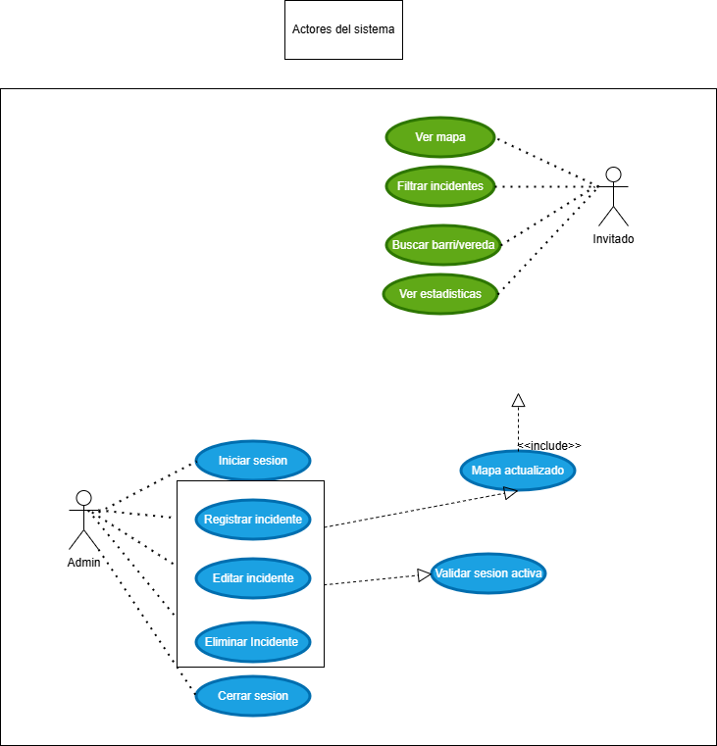

4.2 Diagrama Entidad-Relación de la Base de Datos
Las entidades principales del modelo de datos son:

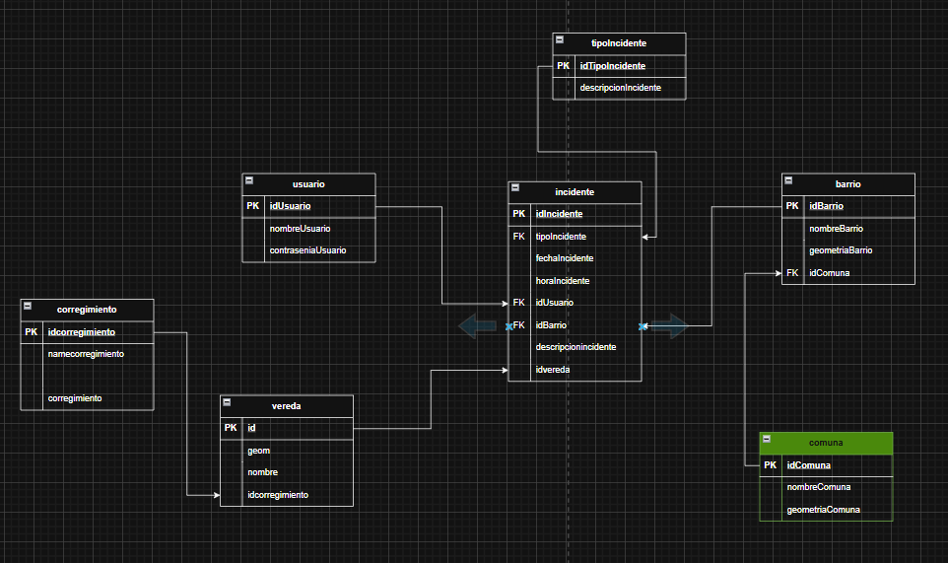

4.3 Endpoints de la API REST
Método | Endpoint | Parámetros | Descripción
GET | /incidentes | barrio, tipos (query) | Retorna coordenadas e ID de tipo de todos los incidentes con filtros opcionales
GET | /incidentesTabla | – | Retorna todos los datos completos de incidentes para la tabla del admin
GET | /poligonoBarrio | nombre (query) | Retorna polígonos GeoJSON de barrios, opcionalmente filtrados por nombre
GET | /poligonoVereda | nombre (query) | Retorna polígonos GeoJSON de veredas con su corregimiento
GET | /buscarBarrios | q (query) | Autocompletado de nombres de barrios
GET | /buscarVeredas | q (query) | Autocompletado de nombres de veredas
GET | /buscarBarrioPorCoordenada | lat, lng (query) | Determina a qué barrio y/o vereda pertenece una coordenada
GET | /tiposIncidente | – | Retorna todos los tipos de incidente disponibles
POST | /registrarIncidente | Body JSON | Registra un nuevo incidente en la BD
GET | /incidentesFiltroAdmin | idtipoincidente (query) | Retorna incidentes filtrados por tipo para el admin
GET | /conteoIncidente | – | Retorna el total de incidentes registrados
GET | /incidente/:id | id (path) | Retorna los datos de un incidente específico
PUT | /incidente/:id | id (path), Body JSON | Actualiza fecha, hora y descripción de un incidente
DELETE | /incidente/:id | id (path) | Elimina un incidente de la BD
POST | /Login/Login | Body JSON (usuario, contrasenia) | Autentica al administrador e inicia sesión
GET | /logout | – | Destruye la sesión y redirige al login
GET | /resumen | – | Retorna totales por tipo de incidente para estadísticas
GET | /top-zonas | – | Retorna el barrio y vereda con más incidentes
GET | /top-incidentes | – | Retorna top 4 tipos de incidente por cantidad con colores

4.4 Historial de Revisiones
Versión | Fecha | Descripción | Autor
1.0 | Abril 2025 | Versión inicial del documento ERS | Daniel Vera

Fin del documento.

SUGERENCIAS
Escalabilidad del sistema* PENDIENTE

